《安全评价报告信息公布表》
机构名称 | 重庆市安全生产科学研究有限公司 |  |  |  |  | 资质证号 |  |  |  | APJ-（渝）-001
委托单位 | 中石油西南油气田分公司川中油气矿
项目名称 | 川中油气矿轻烃厂物联网建设工程安全验收评价
项目类别 | □预评价 □现状评价 √验收评价 □其他
所属业务类别 |  | 石油天然气开采
安全评价过程控制情况
安全评价项目管理 | 项目组组长 |  |  |  | 技术负责人 |  |  |  |  |  | 过程控制负责人
安全评价项目管理 | 罗刚 |  |  |  | 陈美宝 |  |  |  |  |  | 冯皓
编制过程 | 报告编制人 |  |  | 报告提交日期 |  |  |  | 报告审核人 |  |  |  | 报告审批人
编制过程 | 罗刚 |  |  | 2024.3 |  |  |  | 张郑平 |  |  |  | 徐茂
姓 名 | 认定专业 |  | 安全评价师从业识别卡/证书编号 |  |  |  |  | 注册安全工程师  注册证号 |  |  |  |  | 是否专职
罗刚 | 安全 |  | 035523 |  |  |  |  | 55210262939 |  |  |  |  | 是
张郑平 | 电气 |  | 035874 |  |  |  |  | - |  |  |  |  | 是
林波 | 安全 |  | 035615 |  |  |  |  | 55190209531 |  |  |  |  | 是
高创波 | 采油 |  | 039952 |  |  |  |  | 55210270139 |  |  |  |  | 是
赵紫微 | 机械 |  | 040396 |  |  |  |  | - |  |  |  |  | 是
雷楠 | 储运、电气 |  | 035553 |  |  |  |  | - |  |  |  |  | 是
冯皓 | 机械 |  | 019237 |  |  |  |  | 0177668 |  |  |  |  | 是
陈美宝 | 油气储运 |  | 016795 |  |  |  |  | 55090076429 |  |  |  |  | 是
项目简介 | 川中油气矿轻烃厂物联网建设工程（以下简称“本工程”）新建物联网管理系统：改造轻烃厂3座站：三台站、广安站、遂宁站（主要对重要控制回路的关键仪表及控制阀门进行升级改造；全面采集各类生产数据；更换工业视频监视系统）；在轻烃厂机关新建轻烃厂物联网管理系统1套，接入3个轻烃站生产数据、设备状态数据、音视频数据等（改造监控中心1座。新建服务器、操作员计算机、操作台、拼接大屏2×4 液晶55”等），接入危险化学品油气泄漏监测预警系统。依托物联网系统，采集传输3 座轻烃站重要信息、关键数据和重点部位视频至集团公司危险化学品油气泄漏监测预警系统。按地方应急管理部门监管要求，将广安轻烃液化石油气罐区1和罐区2、三台轻烃储罐区等重大危险源关键数据和工业视频接入地方重大危险源监控系统。  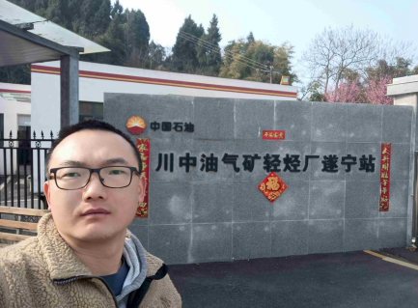
现场开展工作情况 | 勘验人员 |  | 勘验时间 |  |  |  | 勘验任务 |  | 勘验中的问题
现场开展工作情况 | 罗刚 |  | 2.12 |  |  |  | 初勘 |  | 1. 未编制培训资料和操作手册  2. 遂宁站多次出现视频点位丢失  3. 未制定调控中心管理制度

